**Bookloop**

# Propuesta de valor

Bookloop es una plataforma donde los libros circulan de lector a lector, haciendo posible el intercambio de libros, Bookloop promueve la economía circular y la sostenibilidad, permitiendo a los usuarios reutilizar y prolongar la vida útil de los libros en lugar de comprarlos nuevos. En conjunto, estas iniciativas convierten a Bookloop en un espacio donde la lectura se vuelve más accesible y responsable con el medio ambiente.

# Resultados de las encuestas:

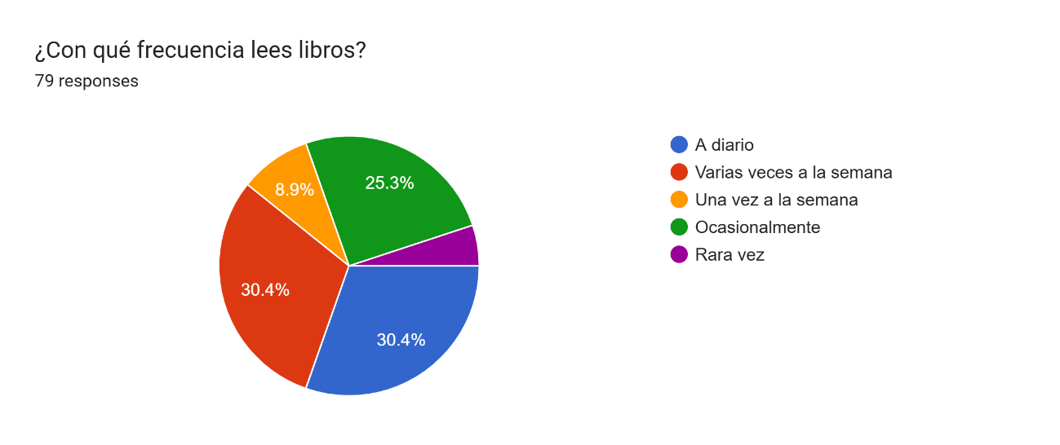

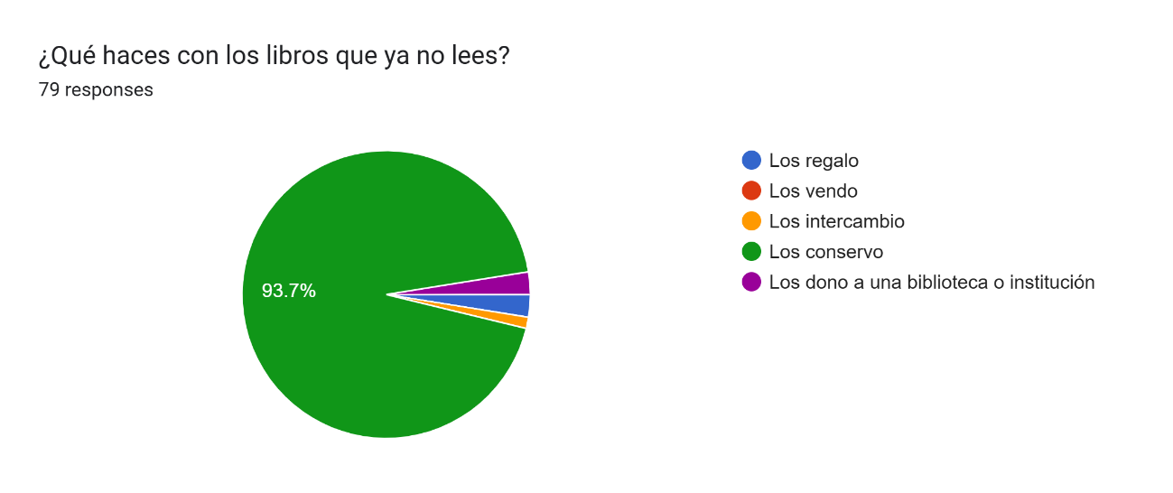

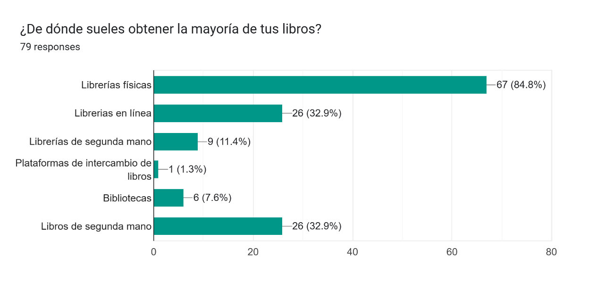

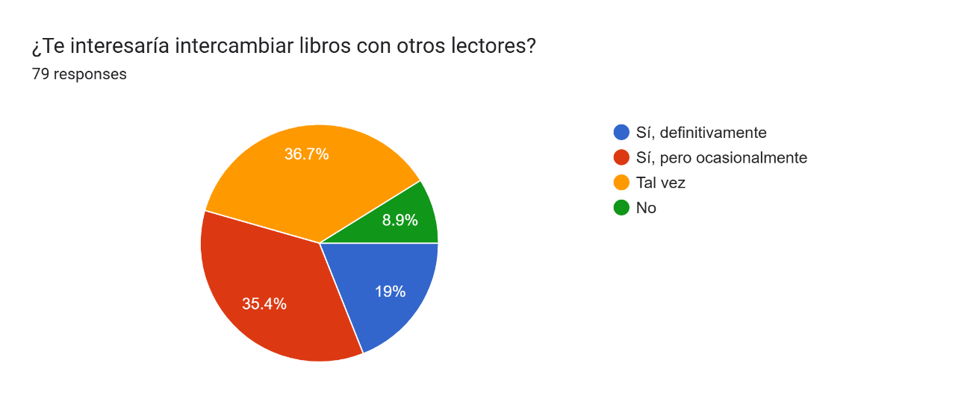

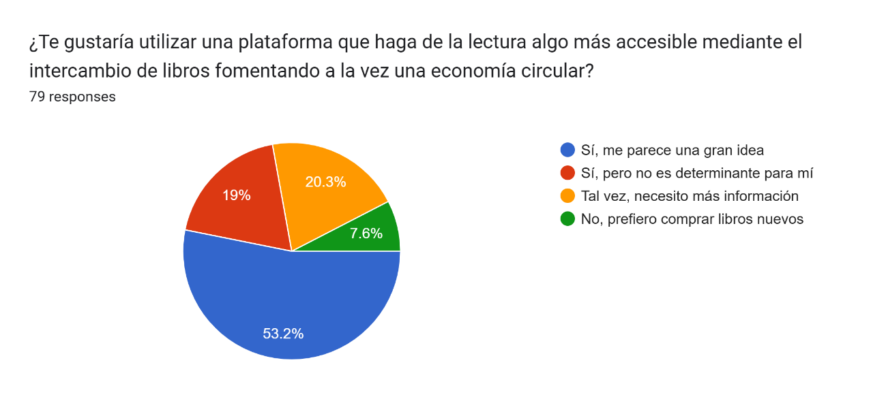

https://docs.google.com/spreadsheets/d/1XoZMQ7B066NURQKfLidpFynZHvIP38lqYDuiEy9bEug/edit?usp=sharing